**PROYECTO DISEÑO WEB**

# C:\Users\Joni\AppData\Local\Microsoft\Windows\INetCache\Content.Word\Anagrama.png

IES ENRIQUE TIERNO GALVAN

**Autor:** Jonathan Salazar Lozano

**INDICE:**

1. **Páginas y documentación consultada**
2. **Guía de estilos**
3. **Tratado de imágenes**
4. **Chequeo de código**
5. **Chequeo Responsive Web Design**
6. **Autoevaluación**

# Páginas y Documentación consultada

Para la elaboración de la página se han visitado diversas páginas de centros educativos para la obtención de ideas. Como por ejemplo:

**IES Rábida - Junta de Andalucía**

<http://www.juntadeandalucia.es/averroes/centros-tic/21001892/helvia/sitio/>

**IES Jaroso**

<http://www.iesjaroso.es/>

**IES Universidad Laboral de Gijón**

<https://sites.google.com/a/iesulgijon.es/aa/>

La idea del menú de navegación principal fue a partir de la página del **INAP**

<http://www.inap.es/>

Por último, se han consultado las páginas oficiales de **W3schools** y del manual de **Bootstrap**  para ayudar en la elaboración de la página.

<http://www.w3schools.com/>

<http://librosweb.es/libro/bootstrap_3/>

# Guía de estilos

**Fuentes**

En la web se usan 3 tipos de fuentes distintas:

-Para la cabecera: Se utiliza la fuente 'Droid Serif’, con un tamaño de 3.7 em.

-Contenido de las secciones: Se utiliza la fuente ‘Josefin Sans’, con un tamaño de 1.286em.

-Para el resto de la página: Se utiliza la fuente ‘Droid Sans’, con un tamaño variable dependiendo del dispositivo.

**Imágenes**

Las imágenes de pie de página tienen una anchura máxima de 335px.

**Colores**

El contenido de las secciones tendrá el color de fondo: rgba(202, 157, 30, 0.52)

Los títulos de cada sección usaran el color de fondo: #fff

# Tratado de imágenes

Todas las imágenes de la página web han sido tratadas mediante Photoshop para ajustarlas al tamaño máximo con el que se mostrarán en la web, reduciendo así el peso de las mismas.

En el logo básico de la web ha sido eliminado el fondo con la herramienta GIMP, y en la imagen del centro se ha eliminado la fecha de la imagen, que aparecía en la zona inferior derecha con letras amarillas en la imagen original.

El logo giratorio se ha elaborado a partir del logo básico, ovalándolo y creando un archivo .gif con la herramienta GIMP.

El tamaño total de las imágenes en su conjunto no supera 1MB.

# Chequeo de Código

El código HTML, así como el código CSS ha sido chequeado mediante el validador de la w3schools.

**Validación HTML**

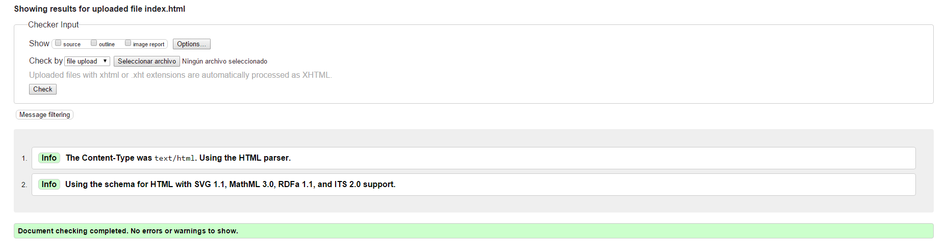

Validación CSS

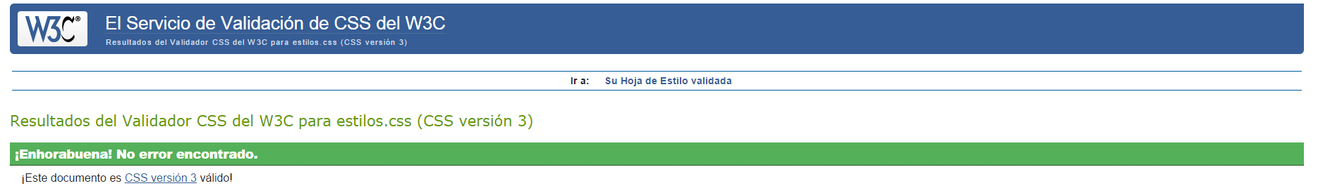

# Chequeo RWD

Para el chequeo del diseño responsive se ha utilizado una herramienta online. La herramienta se llama Responsinator (<http://www.responsinator.com/>).

Algunas capturas de la comprobación en distintos dispositivos:

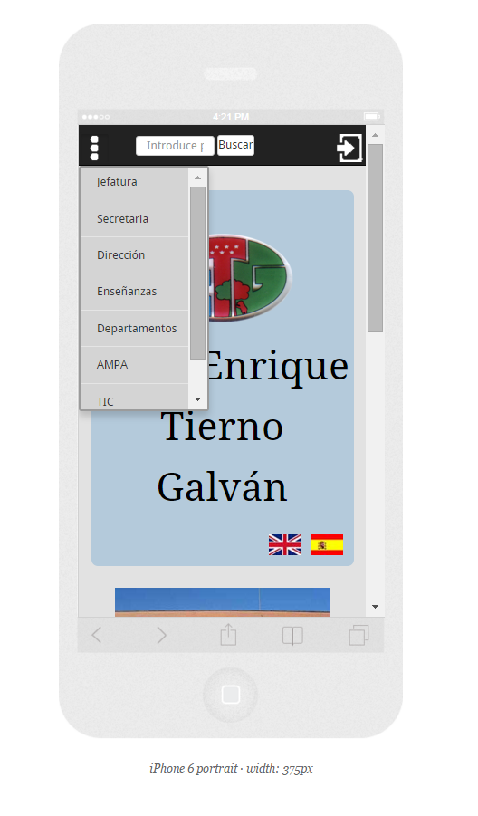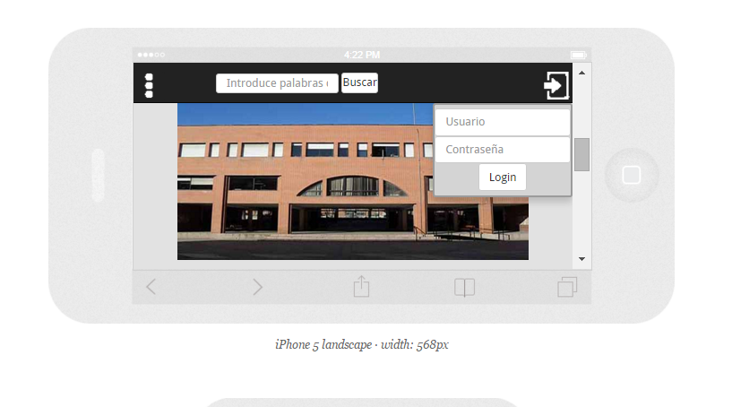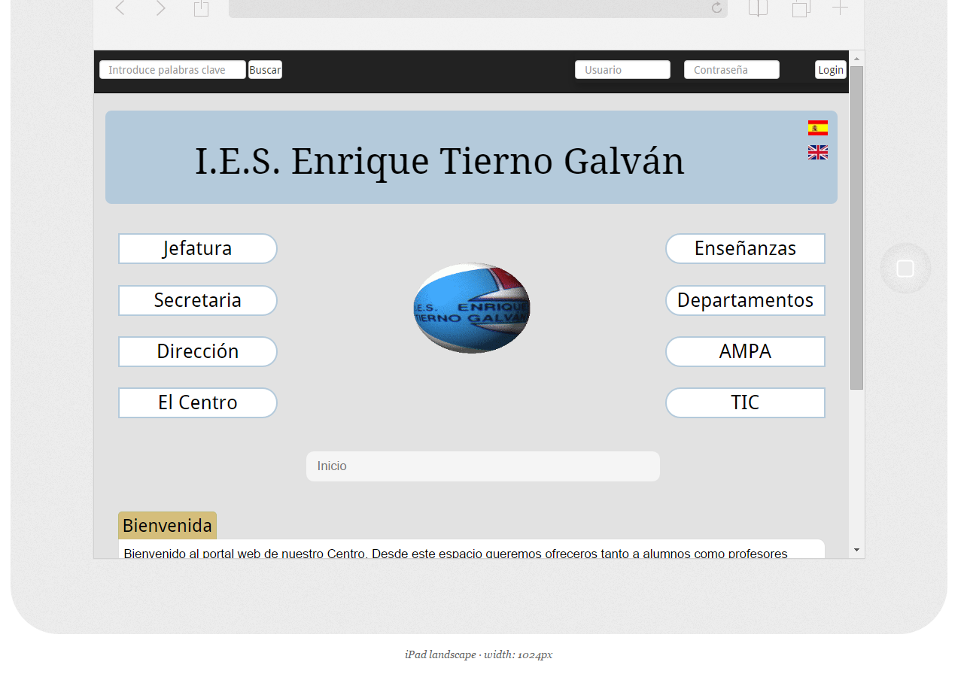

# Autoevaluación

La página web no tiene un acabado serio y puede dar la impresión de ser poco profesional. Por otro lado, tiene una navegación sencilla y a la vez llamativa que puede resultar más atrayente para los alumnos del centro.

Es una página con un enfoque más interno que externo, de cara al público debería tener un aspecto más serio y menos colorido.